附件2「富岡鐵道藝術節介紹」
一、關於富岡鐵道藝術節：
富岡原名「伯公岡」，位於桃園楊梅的最南端，地形如小山岡，伯公小廟林立，早期是農村為主的客家聚落。1929年日治時期鐵道行經，因火車站的設置，成為貨物交換及稻米集散地，使得農村開始有了商業交流，市街商家林立繁榮，隨後經濟型態改變，小鎮步伐漸漸緩慢，火車站前的中正路富岡老街上仍可見當時一排的巴洛克立面古宅，見證昔時繁榮川流人潮。
2013年臺灣鐵路管理局於富岡設置車輛基地，為亞洲最大的火車保修廠，桃園市政府推動多項景觀改造工程、外圍自行車道連結，以開放公共藝術村落理念，於公共空間及街道設置多件公共藝術作品。
「2026富岡鐵道藝術節」規劃由桃園市政府主辦，桃園市政府文化局承辦。透過以鐵道的文化、生活記憶及旅遊等不同視角，搭配藝術展演進行策展，結合桃園火車站至富岡火車站沿線周邊觀光資源，串聯為特色遊程，讓遊客深度走訪富岡小鎮，認識在地文化。
二、演出相關說明：
(一)演出主題及時長：運用鐵道文化、旅遊與歸鄉等大眾與火車相
關之共同生命經驗。每場演出時長約30分鐘，建議規劃劇情簡
單明瞭，著重氛圍及情境營造的演出內容。
(二)演出場地：於台鐵EMU500型(暫)電聯車廂內演出，列車行駛於
桃園火車站至富岡火車站區間(車站暫定)，得依表演內容需求安排中途停靠站，並得串聯火車站周邊空間為演出場域。
(三)演出時間：配合「2026富岡鐵道藝術節」期間。
(四)需於火車起始車站大廳規劃觀眾進場集合地點及入場動線。
(五)列車內不提供水、電及廁所。
(六)上述內容需依實際演出情形配合臺鐵局相關規範，如有異動以
當時作業為準，並經本局確認後執行。
(七)演出示意圖：
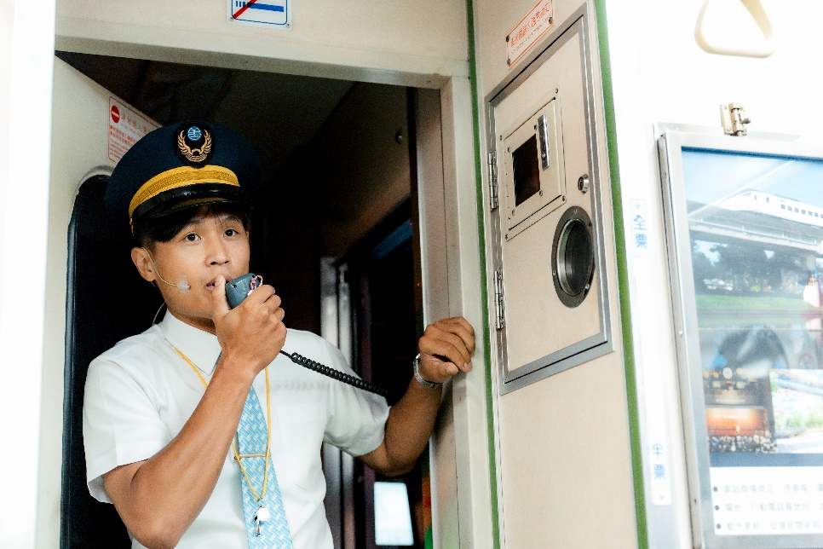

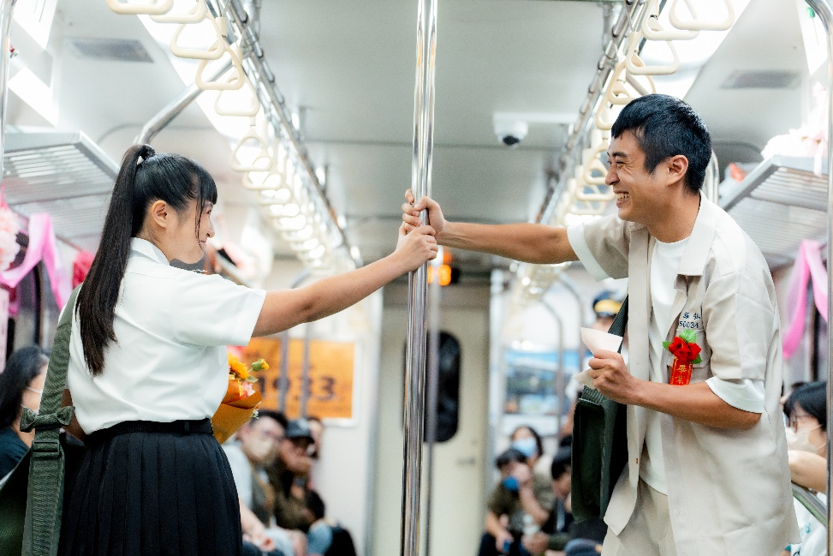

2024藝術綠洲創作計畫-何日君再來劇團《慢分的末班車》(何日君再來劇團提供)
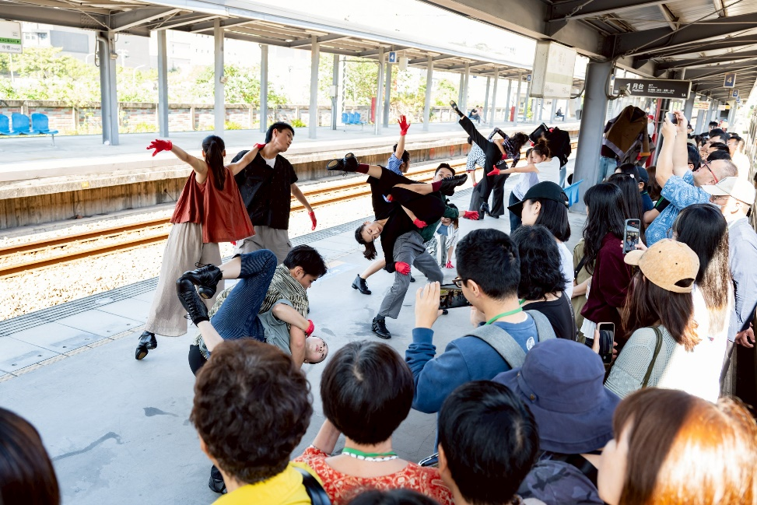
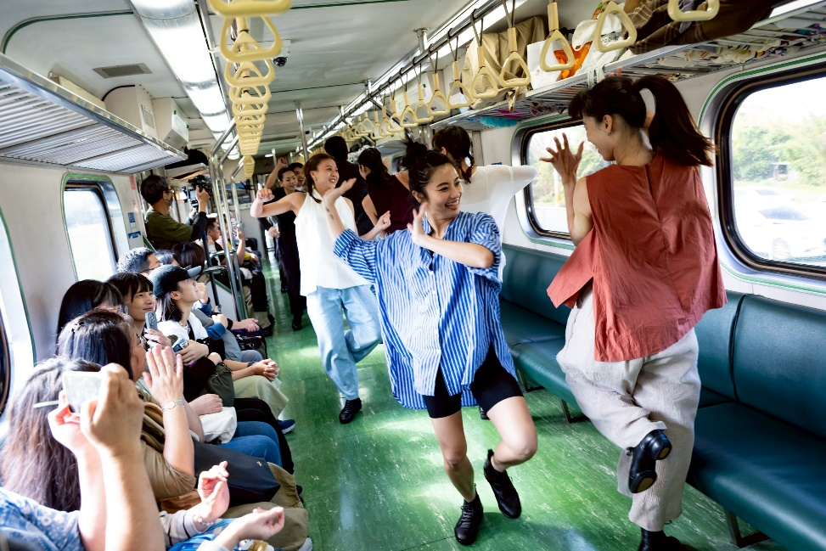
2025藝術綠洲創作計畫-三十舞蹈劇場《來去富岡》。（三十舞蹈劇場提供）

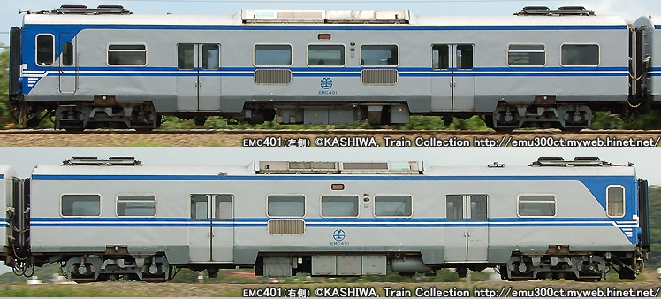
(八)車輛圖片

